【终】养虾热潮下的魔幻世界：动辄千元的OpenClaw上门安装服务、飞书插件玩虾大会、一个普通人的使用体验
2026年开年，科技圈最火的不是大模型参数量再破纪录，不是AGI有了新突破，是两个字：养虾。

这虾不是水产，是OpenClaw——一款开源的个人AI Agent系统。一夜之间，从开发者社群到职场人的聊天框，人人都在聊“养虾”，闲鱼上千元上门安装的订单接到手软，深圳腾讯楼下支起了免费装机的摊子，飞书连着办了几场“龙虾大会”，场场座无虚席。一款本该是极客圈小众玩具的开源工具，就这么硬生生火成了全民级的科技热潮。

热潮的核心逻辑简单到直白：过往的AI，哪怕是再聪明的大模型，也只停留在“给答案”的阶段。你让它写文案，它能写得天花乱坠，但不会帮你发到社交平台；你让它整理会议纪要，它能梳理得明明白白，但不会帮你把待办同步到日程里；你让它分析行业热点，它能拆解得头头是道，但不会帮你把数据归档到多维表格。而OpenClaw的出现，相当于给AI装上了一对能真正动手的“钳子”，你说一句话，它就能顺着指令，钻进你的办公软件、你的电脑系统，把这些琐碎的、机械的、重复的活儿，实打实给干完了。

也正是这对“钳子”，催生出了一个光怪陆离的魔幻市场。

最先火起来的，是安装代装生意。闲鱼上随手一搜，从99元的远程部署，到1500元的一线城市上门安装，服务明码标价，销量动辄上百。卖家们把“30分钟包教会、不成功不收费”挂在首页，甚至衍生出了“终身维护、代更新、代装技能插件”的增值服务。更有意思的是深圳腾讯大厦楼下的免费装机点，像极了早年街头的手机贴膜摊，一边免费帮企业员工部署OpenClaw，一边顺带兜售云服务器和大模型API套餐，把流量生意玩得明明白白。

一门生意能成立，本质上是戳中了供需的痛点。哪怕飞书官方出了《30分钟把OpenClaw配到可用》的教程，哪怕网上的部署攻略一搜一大把，对绝大多数普通用户来说，终端里一行行代码、飞书开放平台里密密麻麻的权限配置、App ID和App Secret的绑定逻辑，依旧像天书一样。技术门槛横在那里，信息差就永远有变现的空间。这股热潮里，最赚钱的不是做开源项目的开发者，不是卖API的厂商，是靠着信息差做安装服务的“虾农中介”，说起来多少带点黑色幽默。

我自己的养虾之路，也是从二月下旬正式开始的。用的就是自己日常办公的微星雷影笔记本，Win系统，4060显卡，没找什么闲置备用机，就跟着网上找的教程，再靠着豆包辅助排错，一步步完成了手机端飞书的部署。光是选用哪个大模型，我就纠结了整整一个早上：最开始看中了GLM的coding plan，结果当天想买正好赶上额度售空，只能作罢；安装的那天早上，又刷到阿里百炼API公开了月费计划，首月只要7.9元，价格足够诱人，可我翻遍了论坛社群，都没找到新手能直接用的适配配置教程，再加上评论区里关于“阿里后期消费不透明”的吐槽，犹豫再三，还是走了稳妥的老路子，选了Kimi2.5，开了月费49元的coding plan版本。

部署的过程比预想中顺利，跟着教程一步步走，只在飞书权限批量导入的环节卡了十几分钟，靠着豆包辅助排查就解决了。部署完成后，我给它发的第一条指令，写得满满当当，连人设、核心任务、使用边界都定得清清楚楚：
“我是一名计算机专业的在读大学生，正在搭建一套自动化内容生产与发布工作流，我的时区是北京时间(UTC+8)，工作语言是中文和英文。接下来请你扮演我的 AI 工作流助手，核心任务是：1. 按周度计划执行 RSS 抓取、内容分析、多维表格同步、X 风格短文生成与自动发布；2. 主动学习并调用我在 clawhub 上安装的各类 Skill(如 rss-reader、mediaWriter、xarticles 等)，也可通过 Skill 网址直接加载能力；3. 辅助我调试、优化这套工作流，确保稳定可靠。”

同时我也给它划死了三条不可逾越的边界：所有涉及文件修改、代码执行、网络请求的操作，必须先向我确认；发布到X账号前，必须先将生成的短文发送给我预览确认；所有自动化任务，默认在后台静默运行，不得弹出窗口干扰我日常使用电脑。

它给我的第一份反馈，倒是超出了我的预期。没有多余的废话，直接自动构建了一份科技Newsletter选题管理的多维表格，把当天TechCrunch、The Verge、36氪上相关的AI行业新闻全部抓取了下来，分好了来源站点、分类标签、时效性评分和受众匹配度。
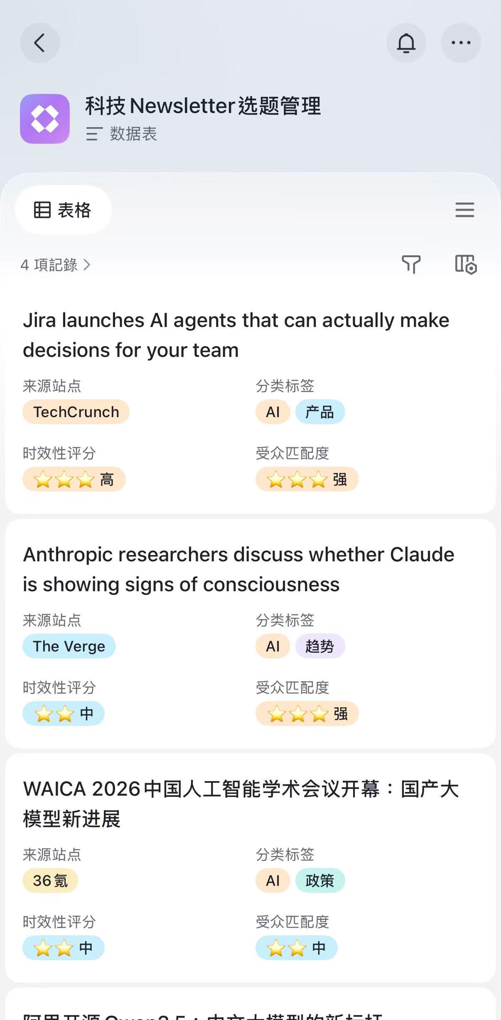

【龙虾生成的科技Newsletter选题管理多维表格图片】

除此之外，它还同步写了一篇适配X平台风格的短文草稿，分别存成了md和txt文件放在了工作空间里。
[x-article-draft-2026-02-25-x-ready.txt]
【龙虾生成的X平台短文TXT原文内容】

唯一的遗憾，是最终没能实现自动发文的功能，而我也在看到账单只扣了4.99元之后，立马关掉了自动续费，盘算着要么换更便宜的阿里百炼试试，要么等等飞书刚出的官方插件，看看有没有更省心的集成方式。

也是这次部署，让我结结实实踩中了所有个人用户都会遇到的核心问题：我把OpenClaw装在了自己的常用机里。

这意味着，只要我一关电脑，OpenClaw的两大核心服务agent和gateway就会直接停摆，我设置好的每日推送、定时抓取任务，全都会跟着歇菜，想来这也是我配置的HEARTBEAT.md始终没法正常跑起来的原因。为了这事我纠结了好几天，网上能找到的解决方案无非两种：要么把电脑设为永不休眠，24小时连着网开着机，可先不说电费，硬件长期满负荷运行的损耗是实打实的；要么把OpenClaw部署到云服务器上，省心是省心，可又多了一笔持续的开销。我甚至动过念头，把家里闲置的华为轻薄本翻出来专门安置它，又怕轻薄本的显存不够，压根带不动整套系统。也是这时候我才明白，为什么那段时间Mac mini直接卖断了货——这玩意儿待机和轻负载功耗极低，macOS对后台服务和守护进程的管理又足够“安静”，系统更新和重启的频率相对可控，简直是个人开发者养虾的“专用轻量服务器”，再加上生态成熟，教程和问题排查的资料一搜一大把，成了几乎所有养虾人的首选。

就在我对着解决方案犯难的时候，整个“养虾圈”的热度，已经疯到了我看不懂的地步，魔幻现实的戏码每天都在上演。

而真正把这场热潮推到顶点的，是飞书官方的下场。3月6号的第一场龙虾大会，我全程听完了，嘉宾是小声比比和秋芝2046，现场的演示，让台下的观众一次次惊呼。秋芝给自己的龙虾接入了nanobanana的skill，在飞书群里发出了漫画式的打招呼内容，活灵活现；小声比比展示的“龙虾军团”，几只分工不同的龙虾在群里各司其职，完美复刻了未来“一人公司”的运作模式。

当然也有很可爱的“翻车”现场：演示让龙虾自动抓取B站上关于龙虾和飞书的评论，同步到飞书多维表格里，结果龙虾把日期的年份写错了；还有用主持人的飞书账号，让龙虾自主在一个没有龙虾的群里，完成了对客户的工作汇报，全场一片哗然。最让我直观感受到token消耗有多恐怖的，是现场演示让龙虾生成一条30秒的短视频，前后十几秒的操作，后台的token计数就像跑表一样疯狂跳动，看得人头皮发麻。

很多人说，飞书官方下场做插件，是给这场热潮添了一把火。但在我看来，它只是精准踩中了国内Agent落地的最大痛点：普通用户要的从来不是折腾代码、调试环境、研究权限配置，他们要的，只是一个能真真切切帮自己干活的AI。官方插件的出现，把原本需要几个小时、踩无数坑才能完成的部署流程，压缩到了30分钟，把地狱级的操作门槛，拉到了新手也能上手的程度。

但这并不意味着，OpenClaw就此成了完美的“打工人神器”。热潮之下，藏着的问题和隐忧，一点都不少。

首当其冲的，是token消耗的无底洞。哪怕有厂商推出了9.9元首月的套餐，可只要你让龙虾执行复杂任务，多模态生成、多轮工具调用、高频定时抓取，token的消耗速度远比想象中快。很多新手养了没几天，就因为扛不住持续的token开销，直接停了服务，所谓的“tokens自由”，终究还是有门槛的。

更值得警惕的，是数据安全的隐患。OpenClaw要实现全流程的自动化操作，就必须读取你的飞书消息、云文档、通讯录、日程，甚至是你电脑里的本地文件。飞书的官方文档里，用最醒目的红字标注了风险提示：切勿使用公司企业账号接入，务必用个人账号测试。可即便如此，个人隐私和工作数据的全盘暴露，依旧是悬在每个用户头顶的剑。大型企业或许能用私有服务器做数据隔离，可对普通个人用户来说，我们只能选择相信平台的安全防护，除此之外，别无他法。

那么，之前用dify或者coze能搭的工作流，现在OpenClaw会替代它吗？我倒觉得未必。就像飞书的官方文档里，也放了OpenClaw通过Coze接入飞书的完整教程，它们从来不是非此即彼的竞争关系。dify和Coze更偏向低代码的工作流搭建，对新手更友好，可视化的操作门槛更低；而OpenClaw的开源属性，给了它无限的自定义可能，你能改写它的人格、定制它的工作流、给它装无限的技能插件，把它变成完全专属的AI同事，这是前者很难做到的。

说到底，这场席卷全网的养虾热潮，从来不是什么技术革命，只是普通人对“AI效率解放”最朴素的追逐。我们厌倦了被无意义的表格、文档、消息、待办填满工作时间，我们不想再做机械的、重复的、没有创造力的劳动，我们想把自己的时间，留给真正需要思考、需要创造、需要人来完成的事。OpenClaw的出现，刚好给了普通人一个触手可及的出口，哪怕它有门槛、有坑、有隐忧，也足够让大家趋之若鹜。

当然，热潮里也少不了关于未来的想象。有人说，飞书这套生态做起来，迟早会替代企业微信；也有人说，多Agent架构的成熟，会让“一人公司”成为未来的主流；还有人担心，AI越来越能干活，普通人的职场生态位迟早会被替代。

在我看来，比起这些遥远的预判，更实在的，是这次养虾的经历，给我这个尚在校园的学生，上了最真实的一课。课堂里的代码、模型、产品逻辑，终究是纸上谈兵，只有亲手把一个开源项目部署起来，看着它从一行行代码，变成能实实在在帮你干活的工具，看着它背后的用户需求、市场乱象、行业生态，你才能真正懂，一款技术产品，到底要怎么落地，到底要怎么触达普通用户。

这也是我写下这篇文章的原因。它不是什么部署教程，也不是什么行业分析，只是我在这场养虾热潮里，最真实的体验、观察和思考。

热潮总会褪去，泡沫总会散去。但那些真正能解决用户痛点的技术，总会在潮水退去后，留下实实在在的印记。就像这只小小的“龙虾”，它或许不会颠覆什么，不会改变什么，但它至少让我们看到，AI从来不是遥远的科幻概念，它能真真切切地，走进我们的工作，改变我们的劳动，解放我们的时间。

而这，或许就是技术最朴素，也最珍贵的价值。

